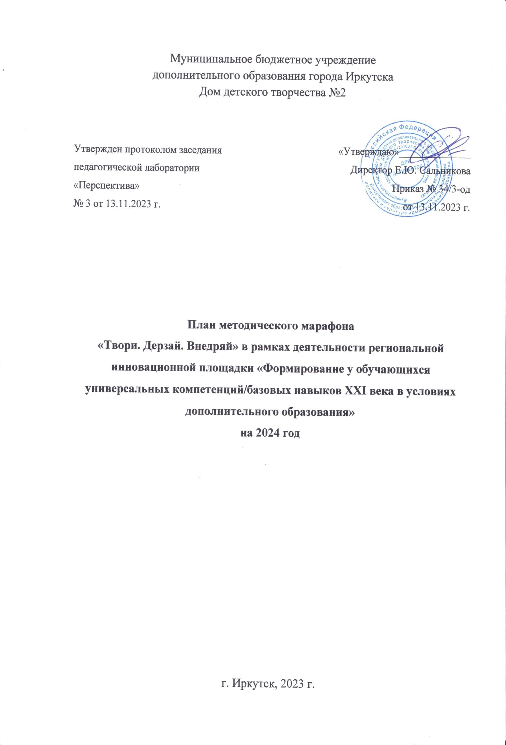

**План методического марафона «Твори. Дерзай. Внедряй»**

Методический марафон - одна из форм методической работы, направленная на совершенствование рефлексивно-аналитической культуры и повышения квалификации педагогических работников. В рамках марафона педагоги посещают занятия и мастер-классы друг друга, обобщают и обмениваются опытом, пополняют методическую копилку.

Методический марафон проходит на протяжении года, в этом его преимущество. Еще плюс в том, что педагоги заблаговременно извещены о плане методического марафона, что позволяет скоординировать и заранее спланировать свою деятельность.

|  |  |
| --- | --- |
| **I этап.** | |
| Январь | Семинар-практикум «Цифровизация» |
| Февраль | Педагогическая мастерская для молодых педагогов (Обмен опытом) |
| Март | НПК «Поиск. Творчество. Мастерство» по теме «Траектория успешности ребенка» |
| Апрель | Открытые занятия «Калейдоскоп детского успеха» (итоговое занятие для родителей) |
| Май – Июнь | Формирование сборников, выпуск |
| **II этап.** | |
| Август | Рабочая группа в рамках лаборатории «Перспектива» |
| Сентябрь | Обзор результатов инновационной деятельности |
| Октябрь | Отчёт о результатах деятельности инновационной площадки за 2024 год |
| Ноябрь | Педагогическая копилка «Воспитательные мероприятия как источник формирование 4 К - компетенции» |
| Декабрь | Конкурс «Эко - Ёлка» креативные формы работы |

**Описание**

**1.Семинар-практикум «Цифровизация».**

Цель мероприятия – повышение уровня профессиональной компетенции педагогов в знании  программ: Microsoft Office, Power Point, сайта педагога – как информационного ресурса педагогической деятельности.

Участники -  педагогические работники Дома детского творчества № 2.

Основной обсуждаемый вопрос – владение основными навыкам работы в программах: Microsoft Office, Power Point, а также сайта педагога. В обсуждении используются компьютерные и мультимедийные технологии, работа с разными информационными ресурсами.

**2. Педагогическая** **мастерская «Учу, учась» для молодых педагогов.** Педагогическая мастерская «Учу, учась»  призвана активизировать проблемы, возникающие в ходе адаптации молодых специалистов. Проведение опроса среди молодых педагогов для выявления заинтересованности, потребности в получение практического опыта путем посещения занятий педагогов – стажистов – наставников.

Цель– организация и создание условий для профессионального роста начинающих педагогов.

Участники -  молодые педагоги, педагоги – наставники, педагоги – стажисты Дома детского творчества № 2.

**3. НПК «Поиск. Творчество. Мастерство» по теме «Траектория успешности ребенка». Конкурс «Лучшие практики».**

Цель НПК «Поиск. Творчество. Мастерство» - создание условий для повышения профессионального мастерства педагогов, распространение опыта педагогов.

Педагоги в рамках подготовки материалов к НПК, определяют обучающихся среднего, старшего школьного возраста для анализа «Траектории успешности ребенка», с целью мониторинга роста результативности за определенный период времени. В работе необходимо описать педагогические приемы (формы, методы, технологии и т.п.), которые формируют успешную личность в объединении. Педагог может исследовать в своей работе путь формирования успешности – это занятие ребенком другим видом деятельности, например, посещение других объединений, а также его активную вовлеченность в воспитательные мероприятия учреждения.

Цель конкурса - активизация деятельности педагогов, обеспечение условий для самореализации их творческого потенциала, выявления талантливых, творческих педагогов.

Участники -  педагогические работники Дома детского творчества № 2.

**4.** **Открытые занятия «Калейдоскоп детского успеха» (итоговое занятие для родителей).**

Цель проведения открытых занятий - ознакомление родителей с методиками проведения занятия, установление доверительных отношений между родителями и педагогами, определение задач совместного воспитания детей и их реализация.

Участники -  педагогические работники, родители и обучающиеся Дома детского творчества № 2.

Проведение открытых занятий для родителей, проведение мастер-классов, совместные занятия и т.д.

**5. Формирование сборников, выпуск.**

Цель сборника — систематизация и обобщение опыта методической работы педагогов, повышение профессионального уровня педагогов, оказание помощи в распространении инновационного педагогического опыта. Сборник предназначен для педагогических работников с целью использования в научной и учебной деятельности.

Участники -  педагогические работники Дома детского творчества № 2.

Результат исследовательской работы НПК и открытых занятий (конспекты занятий).

**6. Деятельность рабочей группы в рамках лаборатории «Перспектива».**

Педагогическая лаборатория – одно из направлений организационной поддержки и стимулирования педагогических инноваций педагогов.

Лаборатория — это коллектив специалистов и педагогов, работающих по общей теме под единым руководством.

Участники -  члены лаборатории «Перспектива».

Создание плана, составление заявки на конкурсный отбор РИП, ФИП.

**7. Обзор результатов инновационной деятельности.**

Выдвижение учреждения на конкурсный отбор присвоения РИП, ФИП на 2025 год.

**8. Отчёт о результатах деятельности инновационной площадки за 2024 год.**

Формирование отчёта по реализации инновационной площадки за 2024 год, размещение информации на сайте учреждения, загрузка пакета документов на экспертизу.

**9.** **Педагогическая копилка «Воспитательные мероприятия как источник формирование 4 К - компетенции».**

Педагогическая копилка – это сбор, накопление ценного опыта отдельного педагога с целью совершенствования педагогического мастерства, повышения уровня квалификации педагога.

Участники -  педагогические работники Дома детского творчества № 2.

Представление отчёта о воспитательных мероприятиях в рамках формирование 4 К – компетенций у детей среднего и старшего возраста, прошедших с января по ноябрь 2024 года.

**10.** **Конкурс «Эко - Ёлка» - креативные формы работы при выполнении творческих заданий.**

Участники -  педагогические работники, родители и обучающиеся Дома детского творчества № 2.

Организация участия обучающихся среднего и старшего школьного возраста в конкурсе.

Результаты педагогической деятельности будут отслеживаться, и в зависимости от активной включенности будут выплачиваться денежные премии.